KOPIERVORLAGEN · DOPPELSTUNDE 4 VON 6 · EV. RELIGIONSLEHRE · GYMNASIUM BAYERN · JGST. 9

Was hätte ich getan?
Der Niemöller-Text in vier Streifen für die Chorlesung, fünf Biografieblätter mit Porträts, die blanko Personenkarte für die Wäscheleine, die beiden Skalenschilder und der Placemat-Bogen, dessen Ergebnis in Doppelstunde 6 zurückkommt.

FÜR DIE LEHRKRAFT · NICHT KOPIEREN

Verlauf und die Streitpunkte, die kommen werden
Zeit | Phase | Was passiert | Material
0–10 | Einstieg | Chorlesung in vier Gruppen, letzte Zeile gemeinsam, dann zehn Sekunden Stille | M15
10–38 | Erarbeitung | Fünf Gruppen, fünf Biografien, Personenkarte gestalten | M16a–e, Karte
38–58 | Sicherung | Aufhängen an der Skala, je 2 min Vorstellung, Originalsatz vorlesen | Leine, Schilder
58–70 | Konfrontation | Verschiebe-Duell: umhängen, begründen, einmal zurückverschieben | —
70–84 | Abstraktion | Placemat: Was macht Widerstand wahrscheinlicher? | M17
84–90 | Schluss | Bonhoeffers letzter Satz, keine Deutung, Stunde endet | M18

Regie Was du vorbereitest und was du aushalten musst
Wäscheleine vor der Stunde spannen. Links das Schild „Anpassung“, rechts „Widerstand“, dazwischen nichts — keine Skalenstriche, keine Zahlen. Den Zwischenraum füllt die Klasse. Wer Markierungen vorgibt, nimmt der Stunde ihren Streit.
Beim Einstieg nicht auflösen. Nach der Chorlesung zehn Sekunden Stille aushalten. Der Zettel mit der Frage „Wobei würde ich heute wegschauen?“ wird ausdrücklich nicht eingesammelt und nicht vorgelesen.
Beim Verschiebe-Duell nicht schlichten. Deine Aufgabe ist es, die Begründungen einzufordern, nicht die richtige Position festzulegen. Am Ende steht kein Ergebnis, sondern eine Position, „mit der wir heute nach Hause gehen“.
DIE DREI STREITPUNKTE, DIE ERFAHRUNGSGEMÄSS KOMMEN
• Meiser: Ist institutioneller Selbstschutz schon Widerstand? Oder war die „intakte“ Landeskirche der Preis für das Schweigen?
• Bonhoeffer: Darf ein Christ an einem Mordanschlag mitwirken? Hier gehört sein Bild vom Rad und den Speichen hin.
• Elisabeth Schmitz: Sie hat früh und klar geschrieben — und wurde jahrzehntelang vergessen. Warum? Das führt zur Frage, wer eigentlich entscheidet, wessen Geschichte erzählt wird.

DAS PLACEMAT-ERGEBNIS UNBEDINGT EINSAMMELN
Die Mittelfelder werden in Doppelstunde 6 unverändert wieder aufgehängt — ohne Vorankündigung. Das ist der Moment, in dem die Einheit zusammenläuft. Ohne diese Blätter fehlt er.

M15 · KOPIERVORLAGE · EINMAL AUSDRUCKEN UND IN VIER STREIFEN SCHNEIDEN
M15 Chorlesung · vier Gruppen im Raum

Als sie kamen
GRUPPE 1Als die Nationalsozialisten die Kommunisten holten, habe ich geschwiegen; ich war ja kein Kommunist.
GRUPPE 2Als sie die Sozialdemokraten einsperrten, habe ich geschwiegen; ich war ja kein Sozialdemokrat.
GRUPPE 3Als sie die Gewerkschafter holten, habe ich geschwiegen; ich war ja kein Gewerkschafter.
GRUPPE 4Als sie mich holten, gab es keinen mehr, der protestieren konnte.
ALLE GEMEINSAMAls sie mich holten, gab es keinen mehr, der protestieren konnte.
DANACH · ALLEIN, 3 MINUTEN · WIRD NICHT EINGESAMMELT
- Schreibe einen Satz auf, den du niemandem zeigen musst: „Wobei würde ich heute wegschauen?“
- Falte den Zettel und steck ihn ein. Er gehört dir.
QUELLENKRITIK — GEHÖRT IN DIE AUSWERTUNG
Von diesem Text gibt es keine autorisierte Urfassung. Martin Niemöller hat den Gedanken nach 1945 in Reden mehrfach und jeweils etwas anders formuliert; die Reihenfolge und die genannten Gruppen unterscheiden sich je nach Überlieferung. Das ist kein Makel, sondern selbst ein Lehrstück: Auch ein berühmtes Zitat hat eine Geschichte. Frag die Klasse, ob der Text dadurch weniger wahr wird.

M16A · KOPIERVORLAGE · EIN SATZ PRO GRUPPE
M16a · Biografie 1 Anpassung — Rückzug — Widerstand

Dietrich Bonhoeffer · 1906–1945
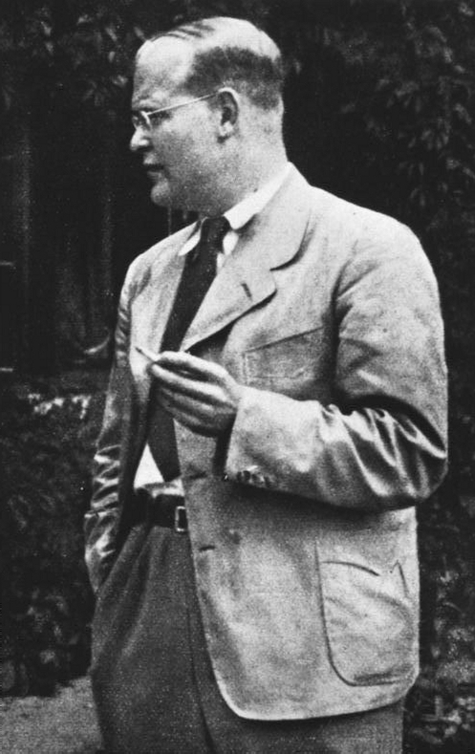
Bildbeschreibung: Porträtfoto von Dietrich Bonhoeffer.
ARBEITSAUFTRAG · GRUPPE, 26 MINUTEN
- Gestaltet die Personenkarte: Name · Lebensdaten · eine Entscheidung, die alles veränderte · was sie gekostet hat.
- Sucht den Satz eurer Person im Text und schreibt ihn groß auf die Rückseite.
- Ordnet eure Person auf der Skala von 1 (Anpassung) bis 5 (Widerstand unter Lebensgefahr) ein. Notiert die Zahl klein in die Ecke — und darunter einen Satz, warum nicht eine Stufe höher oder tiefer.
- Beantwortet für euch, ohne es aufzuschreiben: Hätte diese Person mehr tun können? Was?

Sein Weg
Bonhoeffer stammte aus einer großbürgerlichen Berliner Familie, war mit 24 Jahren promoviert und galt als eines der größten Talente der deutschen Theologie. Schon 1933, wenige Monate nach der Machtübernahme, schrieb er einen Aufsatz über die Haltung der Kirche zur Judenverfolgung — zu einer Zeit, als die meisten noch jubelten.
Er gehörte zur Bekennenden Kirche und leitete deren illegales Predigerseminar in Finkenwalde, bis die Gestapo es schloss. 1939 war er in New York in Sicherheit — und kehrte nach wenigen Wochen freiwillig nach Deutschland zurück, weil er, wie er schrieb, nach dem Krieg nicht am Wiederaufbau mitwirken könne, wenn er die schwere Zeit nicht mitgetragen habe.
Über seinen Schwager kam er in Kontakt zur Widerstandsgruppe in der Abwehr um Admiral Canaris. Er wusste vom geplanten Attentat auf Hitler. Damit stand er vor der Frage, die seinen Namen bis heute umstritten macht: Darf ein Christ an einem Mord mitwirken? Seine Antwort: Wenn ein Wagen in eine Menschenmenge rast, genügt es nicht, die Opfer zu verbinden — man muss dem Rad in die Speichen fallen.
Im April 1943 wurde er verhaftet. Am 9. April 1945, wenige Wochen vor Kriegsende, wurde er im Konzentrationslager Flossenbürg in der Oberpfalz hingerichtet — knapp zwei Autostunden von hier.

Sein Satz
Nicht nur die Opfer unter dem Rad verbinden, sondern dem Rad selbst in die Speichen fallen.
DIE FRAGE, DIE EURE GRUPPE BEANTWORTEN KÖNNEN MUSS
Bonhoeffer war Pfarrer. Im fünften Gebot steht: Du sollst nicht töten. Wie hat er das zusammengebracht — und findet ihr die Begründung überzeugend?

Gruppe: ____________________ Namen: ____________________ Datum: ____________________

M16B · KOPIERVORLAGE · EIN SATZ PRO GRUPPE
M16b · Biografie 2 Anpassung — Rückzug — Widerstand

Martin Niemöller · 1892–1984
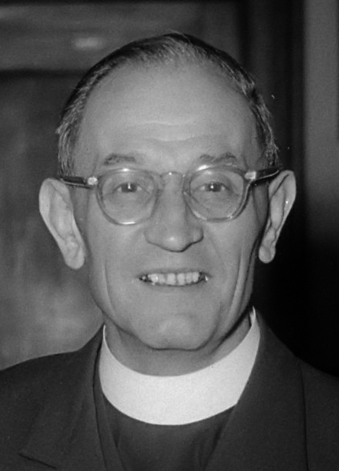
Bildbeschreibung: Porträtfoto von Martin Niemöller aus dem Jahr 1952.
ARBEITSAUFTRAG · GRUPPE, 26 MINUTEN
- Gestaltet die Personenkarte: Name · Lebensdaten · eine Entscheidung, die alles veränderte · was sie gekostet hat.
- Sucht den Satz eurer Person und schreibt ihn groß auf die Rückseite.
- Ordnet eure Person auf der Skala von 1 bis 5 ein und begründet in einem Satz, warum nicht eine Stufe höher oder tiefer.
- Beantwortet für euch, ohne es aufzuschreiben: Hätte diese Person mehr tun können? Was?

Sein Weg
Niemöller war im Ersten Weltkrieg U-Boot-Kommandant und danach ein überzeugter Deutschnationaler. Er verachtete die Weimarer Republik und begrüßte 1933 zunächst die neue Regierung. Diese Vorgeschichte gehört auf eure Karte — sie ist der Schlüssel zu seiner Biografie.
Der Bruch kam mit dem Arierparagraphen in der Kirche. Im September 1933 rief Niemöller zur Gründung des Pfarrernotbundes auf — der Vorstufe der Bekennenden Kirche. Er predigte weiter offen in Berlin-Dahlem, obwohl die Gestapo im Gottesdienst mitschrieb.
1937 wurde er verhaftet. Ein Gericht verurteilte ihn zu einer Strafe, die durch die Untersuchungshaft bereits abgegolten war — er hätte freikommen müssen. Stattdessen wurde er auf persönliche Anordnung Hitlers als „persönlicher Gefangener des Führers“ in die Konzentrationslager Sachsenhausen und Dachau gebracht. Dort blieb er bis zur Befreiung 1945.
Nach dem Krieg gehörte er zu denen, die das Stuttgarter Schuldbekenntnis mit verfassten, in dem die evangelische Kirche eigene Schuld eingestand. Später wurde er Pazifist und Gegner der Atomrüstung — eine zweite große Wandlung.

Sein Satz
Als sie mich holten, gab es keinen mehr, der protestieren konnte.
DIE FRAGE, DIE EURE GRUPPE BEANTWORTEN KÖNNEN MUSS
Niemöller hat sich gewehrt, als es um die Kirche ging — nicht schon, als es um andere ging. Macht ihn das zu einem schlechteren Vorbild? Oder gerade zu einem brauchbaren?

Gruppe: ____________________ Namen: ____________________ Datum: ____________________

M16C · KOPIERVORLAGE · EIN SATZ PRO GRUPPE
M16c · Biografie 3 Anpassung — Rückzug — Widerstand

Hans Meiser · 1881–1956
ARBEITSAUFTRAG · GRUPPE, 26 MINUTEN
- Gestaltet die Personenkarte. Besonderheit für eure Gruppe: Auf eure Karte müssen beide Seiten — was für ihn spricht und was gegen ihn.
- Sucht den Satz eurer Person und schreibt ihn groß auf die Rückseite.
- Ordnet eure Person auf der Skala von 1 bis 5 ein. Rechnet damit, dass eure Einordnung angegriffen wird — bereitet die Verteidigung vor.
- Beantwortet für euch, ohne es aufzuschreiben: Hätte diese Person mehr tun können? Was?

Sein Weg
Meiser war seit 1933 Landesbischof der bayerischen Landeskirche. Sein Ziel war, sie „intakt“ zu halten — also zu verhindern, dass die Deutschen Christen sie übernehmen und dass sie in einer Reichskirche aufgeht. Das gelang ihm.
Im Oktober 1934 wurde er abgesetzt und unter Hausarrest gestellt. In Nürnberg, Ansbach und anderen fränkischen Städten gingen Tausende auf die Straße — für ihren Bischof. Der Druck war so groß, dass die Absetzung zurückgenommen wurde. Die bayerische Landeskirche blieb eigenständig. Das war einer der wenigen sichtbaren Erfolge gegen die Gleichschaltung.
Die andere Seite: Meiser äußerte sich antijudaistisch, also abwertend über das Judentum. Zur Ausgrenzung, Verfolgung und Deportation der Juden schwieg er öffentlich. Nach 1945 setzte er sich für Pfarrer ein, die belastet waren.
Deshalb wurde nach jahrelangem Streit die Bischof-Meiser-Straße in München 2007 und in Nürnberg 2010 umbenannt. Es gab heftigen Widerspruch dagegen — von Menschen, die sagten: Man kann einen Mann nicht an dem messen, was er nicht getan hat.

Sein Satz
Meine Aufgabe ist es, diese Kirche zusammenzuhalten. Wer sich zu weit hinauslehnt, verliert sie ganz.
DIE FRAGE, DIE EURE GRUPPE BEANTWORTEN KÖNNEN MUSS
Er hat eine Institution gerettet und zu Menschen geschwiegen. Ist das Widerstand, Anpassung — oder brauchen wir dafür ein drittes Wort? Wenn ja: welches?

Gruppe: ____________________ Namen: ____________________ Datum: ____________________

M16D · KOPIERVORLAGE · EIN SATZ PRO GRUPPE
M16d · Biografie 4 Anpassung — Rückzug — Widerstand

Elisabeth Schmitz · 1893–1977
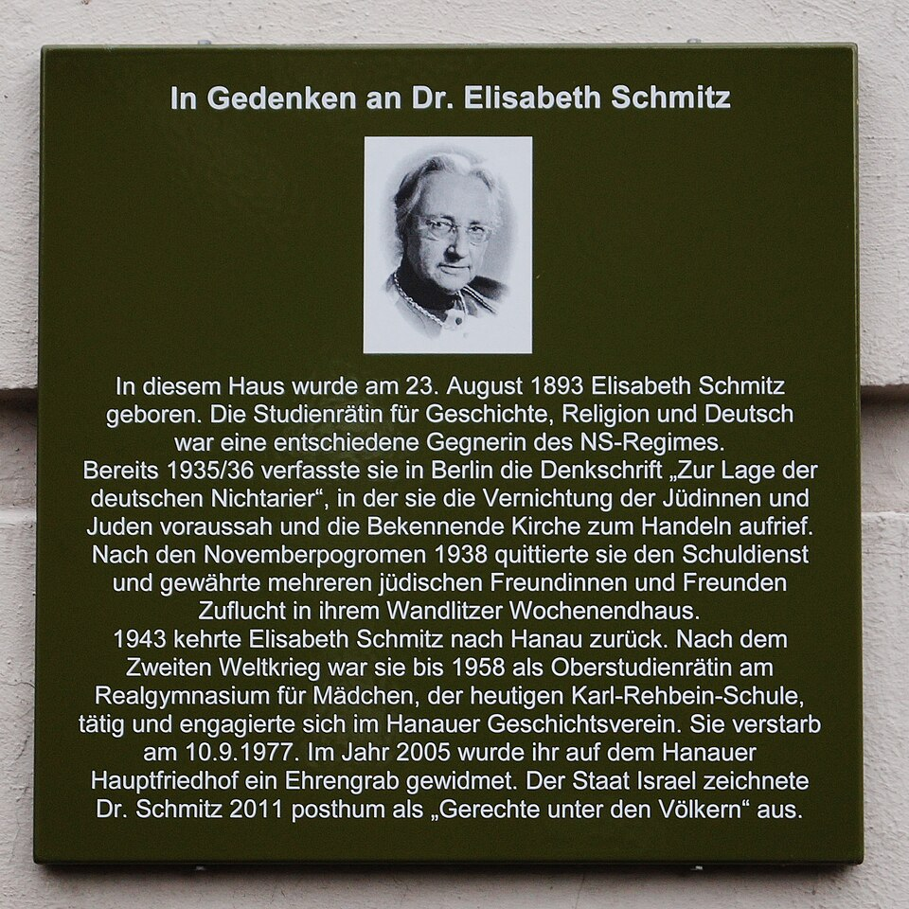
Bildbeschreibung: Gedenktafel für Elisabeth Schmitz an einer Hauswand.
Von Elisabeth Schmitz gibt es kaum Fotos — es gibt Gedenktafeln. Auch das gehört zu ihrer Geschichte.
ARBEITSAUFTRAG · GRUPPE, 26 MINUTEN
- Gestaltet die Personenkarte: Name · Lebensdaten · eine Entscheidung, die alles veränderte · was sie gekostet hat.
- Sucht den Satz eurer Person und schreibt ihn groß auf die Rückseite.
- Ordnet eure Person auf der Skala von 1 bis 5 ein und begründet in einem Satz.
- Zusatzauftrag nur für eure Gruppe: Findet eine Erklärung dafür, warum diese Frau jahrzehntelang unbekannt blieb.

Ihr Weg
Elisabeth Schmitz war Studienrätin in Berlin und hatte Geschichte und Theologie studiert. Sie gehörte zur Bekennenden Kirche — und wurde dort ungeduldig. Denn die Bekennende Kirche stritt über ihr Bekenntnis und schwieg zu dem, was ihren jüdischen Nachbarn geschah.
1935 schrieb sie eine Denkschrift „Zur Lage der deutschen Nichtarier“. Darin trug sie zusammen, was die Verfolgung für die Betroffenen konkret bedeutete, und warf der Kirche vor, dazu zu schweigen. Sie ließ die Schrift vervielfältigen und an führende Vertreter der Bekennenden Kirche verteilen. Es ist eine der schärfsten kirchlichen Anklagen dieser Jahre — und sie kam von einer Lehrerin, nicht von einem Bischof.
Eine Reaktion blieb weitgehend aus. Nach der Reichspogromnacht 1938 gab sie ihren Schuldienst auf; sie könne, schrieb sie sinngemäß, in diesem Staat nicht mehr unterrichten. Sie versteckte verfolgte Menschen in ihrer Wohnung.
Nach dem Krieg unterrichtete sie wieder und sprach kaum über das, was sie getan hatte. Bei ihrer Beerdigung 1977 waren wenige Menschen anwesend. Dass sie die Autorin der Denkschrift war, wurde erst Anfang der 2000er Jahre zweifelsfrei geklärt — bis dahin hatte man den Text einer anderen Frau zugeschrieben.

Ihr Satz
Wie lange will die Kirche noch schweigen?
DIE FRAGE, DIE EURE GRUPPE BEANTWORTEN KÖNNEN MUSS
Sie hatte kein Amt, keine Kanzel und keine Macht — und hat trotzdem am frühesten und klarsten gesagt, was war. Was sagt das über die anderen vier Personen an der Leine?

Gruppe: ____________________ Namen: ____________________ Datum: ____________________

M16E · KOPIERVORLAGE · EIN SATZ PRO GRUPPE
M16e · Biografie 5 Anpassung — Rückzug — Widerstand

Paul Schneider · 1897–1939
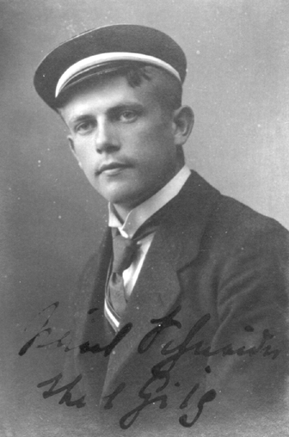
Bildbeschreibung: Porträtfoto von Paul Schneider aus dem Jahr 1920.
ARBEITSAUFTRAG · GRUPPE, 26 MINUTEN
- Gestaltet die Personenkarte: Name · Lebensdaten · eine Entscheidung, die alles veränderte · was sie gekostet hat.
- Sucht den Satz eurer Person und schreibt ihn groß auf die Rückseite.
- Ordnet eure Person auf der Skala von 1 bis 5 ein und begründet in einem Satz.
- Beantwortet für euch, ohne es aufzuschreiben: Hätte diese Person mehr tun können? Was?

Sein Weg
Schneider war Pfarrer in zwei kleinen Dörfern im Hunsrück. Er war kein Professor, kein Kirchenpolitiker und hatte keine Verbindungen. Er hatte eine Gemeinde und ein Amt — und beides nahm er wörtlich.
Als bei der Beerdigung eines Hitlerjungen ein Funktionär am Grab erklärte, der Junge sei nun in den „Himmelssturm“ der HJ eingezogen, widersprach Schneider öffentlich: Über das Jenseits habe niemand außer der Kirche zu reden. Er verweigerte den Hitlergruß im Gottesdienst. Er verlas von der Kanzel die Namen von Gemeindegliedern, die er wegen ihres Verhaltens unter Kirchenzucht stellte — auch wenn es Parteimitglieder waren.
Man wies ihn aus seinem Kirchenkreis aus. Er kehrte zurück, weil ein Pfarrer, wie er sagte, zu seiner Gemeinde gehöre. Daraufhin kam er 1937 ins Konzentrationslager Buchenwald.
Dort verweigerte er beim Appell den Gruß vor der Hakenkreuzfahne und kam in eine Arrestzelle. Aus deren Fenster rief er den Häftlingen auf dem Appellplatz Bibelverse und Predigtworte zu, immer wieder, bis die Wachen ihn niederschlugen. Die Häftlinge nannten ihn den „Prediger von Buchenwald“. Im Juli 1939 wurde er dort zu Tode gebracht.

Sein Satz
So spricht der Herr: Ich bin der Herr, dein Gott. Du sollst keine anderen Götter haben neben mir.
DIE FRAGE, DIE EURE GRUPPE BEANTWORTEN KÖNNEN MUSS
Schneider hatte keine Strategie, keine Gruppe und keine Aussicht auf Erfolg. War das mutig oder unklug? Und ändert sich eure Antwort, wenn ihr an seine Frau und seine sechs Kinder denkt?

Gruppe: ____________________ Namen: ____________________ Datum: ____________________

KOPIERVORLAGE · FÜNFMAL, AUF FESTES PAPIER
Personenkarte kommt an die Wäscheleine
Name und Lebensdaten
Die eine Entscheidung, die alles veränderte
Was sie gekostet hat
Unsere Einordnung  1 = Anpassung  5 = Widerstand | Zahl: ______ weil …

RÜCKSEITE
Auf die Rückseite kommt nur der Satz dieser Person — groß, leserlich, sonst nichts. Er wird beim Aufhängen vorgelesen.

Gruppe: ____________________ Namen: ____________________ Datum: ____________________

M17 · KOPIERVORLAGE · AUF A3 VERGRÖSSERN, FÜNF STÜCK
M17 Placemat · Vierergruppen

Was macht Widerstand wahrscheinlicher?
ARBEITSAUFTRAG · 12 MINUTEN, DREI SCHRITTE
- Allein, 4 Minuten: Jede und jeder schreibt ins eigene Außenfeld drei Bedingungen, die es Menschen leichter gemacht haben zu widersprechen.
- Reihum, 4 Minuten: Jede und jeder liest vor. Es wird nicht diskutiert.
- Gemeinsam, 4 Minuten: Einigt euch auf die drei wichtigsten Bedingungen und schreibt sie groß in die Mitte.
Außenfeld 1 | Außenfeld 2
Unsere drei wichtigsten Bedingungen
1.
2.
3.
Außenfeld 3 | Außenfeld 4

WIRD EINGESAMMELT
Dieses Mittelfeld hängt in Doppelstunde 6 unangekündigt wieder an der Wand. Bis dahin bleibt es bei der Lehrkraft.

Gruppe: ____________________ Namen: ____________________ Datum: ____________________

M18 · SCHLUSSFOLIE · VORLESEN, NICHT DEUTEN

Ein letzter Satz
„Dies ist das Ende — für mich der Beginn des Lebens.“
Dietrich Bonhoeffer, wenige Tage vor seiner Hinrichtung im KZ Flossenbürg, April 1945 · überliefert von einem Mitgefangenen
REGIEANWEISUNG
Vorlesen. Pause. Nichts erklären, nicht deuten, keine Hausaufgabe hinterherschieben. Die Projektion an lassen, bis der letzte Schüler den Raum verlassen hat. Die Überleitung in die nächste Stunde erst beim Hinausgehen, im Vorbeigehen: „Nächste Woche springen wir vierzig Jahre weiter. Gleiches Land, andere Diktatur — und diesmal bringt ihr eure Handys mit, ihr baut eine Ausstellung.“

Bild- und Quellennachweis
- M16a · Dietrich Bonhoeffer: Bundesarchiv, Bild 146-1987-074-16, Lizenz CC BY-SA 3.0 de — Dateiseite auf Wikimedia Commons (https://commons.wikimedia.org/wiki/File:Bundesarchiv_Bild_146-1987-074-16,_Dietrich_Bonhoeffer.jpg)
- M16b · Martin Niemöller: „Martin Niemöller (1952) (cropped)“, J. D. Noske / Anefo, Lizenz CC0 — Dateiseite auf Wikimedia Commons (https://commons.wikimedia.org/wiki/File:Martin_Niem%C3%B6ller_(1952)_(cropped).jpg)
- M16d · Gedenktafel Elisabeth Schmitz: Lizenz CC0 — Dateiseite auf Wikimedia Commons (https://commons.wikimedia.org/wiki/File:Gedenktafel_Elisabeth_Schmitz_Hanau_01.jpg)
- M16e · Paul Schneider: Aufnahme von 1920, gemeinfrei — Dateiseite auf Wikimedia Commons (https://commons.wikimedia.org/wiki/File:Paul_Schneider-1920.jpg)
Zu den Texten: Die Biografien sind für den Unterricht zusammengefasst. Die als „Satz dieser Person“ ausgewiesenen Zeilen geben die überlieferte Aussage sinngemäß und gekürzt wieder; sie eignen sich für den Unterricht, nicht als Beleg in einer wissenschaftlichen Arbeit. Zum Niemöller-Text siehe den Quellenkritik-Hinweis auf M15.
Fachliche Grundlage: LehrplanPLUS Bayern, Gymnasium 9, Evangelische Religionslehre, Lernbereich 4 (https://www.lehrplanplus.bayern.de/fachlehrplan/gymnasium/9/evangelische-religionslehre).

SKALENSCHILDER · JE EINE SEITE, AN DIE ENDEN DER WÄSCHELEINE

Die beiden Enden der Leine
Dazwischen bleibt die Leine leer — keine Striche, keine Zahlen. Den Zwischenraum füllt die Klasse, und genau darüber entsteht der Streit, um den es geht.

LINKES ENDE
Anpassung

RECHTES ENDE
Widerstand

